

GAME EXCHANGE

Pol Rodríguez Alcedo Guillem Erill Soto Jon Garcia Bernal

DAM2

Introducció

**Presentació dels diferents membres del grup**

Pol Rodríguez, cursant 2n de DAM amb el títol de Batxillerat Econòmic.

Guillem Erill, cursant 2n de DAM, amb el títol de Batxillerat Tecnològic. Realitzant les pràctiques del curs a com a Full-stack PHP developer a l’empresa Piennsa, i Back-end developer a Knowme Social.

Jon Garcia Bernal, cursant 2n de DAM, amb el títol de Batxillerat Tecnològic.

**Breu descripció del projecte (40 línies màxim)**

Es tracta d’una eina per poder comprar, vendre i intercanviar videojocs amb altres persones, a través de l’aplicació es podrà contactar amb altres usuaris que tinguin el joc que desitges i poder negociar per aconseguir-lo. A més, també podràs mostrar els jocs que ja no vulguis i altres usuaris podràn contactar-te per negociar amb tu. Per això l’aplicació contindrà un sistema de xat per poder dur a terme les negociacions, i també un sistema de geolocalització, per facilitar les operacions pels usuaris.

**Justificació de l’elecció del projecte**

Per que es un tema que ens va semblar interessant i no coneixem cap aplicació que faci tot el que volem implementar a la nostra aplicació

**Objectius mínims i màxims del projecte**

Objectius mínims: Simple compra-venda de videojocs

Objectius màxims: Búsqueda per proximitat, per gustos i sistema d’intercanvis.

**Funcionalitats del projecte**

Pujada de fitxes dels jocs que vol vendre l’usuari.

Buscador on surtin els jocs per ordre desitjat (proximitat, preu, gustos, etc... ) i es pugui accedir a les fitxes dels jocs.

Xat entre usuaris per negociacions. Geolocalització.

Categories. Valoracions. Perfils.

**Avaluació de les tecnologies utilitzades**

Java, spring, mysql

Disseny

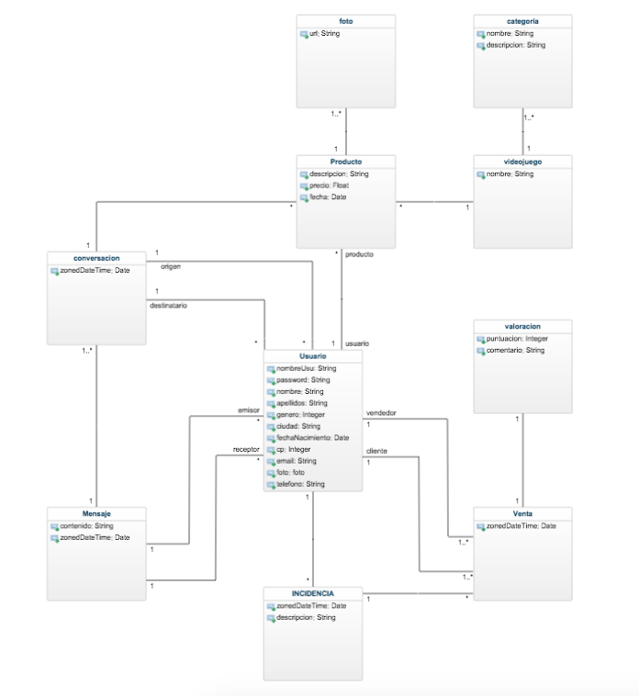

Funcionalitats

